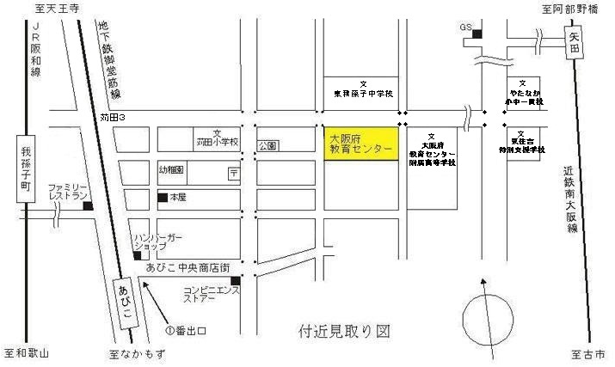
【大阪府教育センターへのアクセス】
大阪メトロ

交通機関
OsakaMetro御堂筋線「あびこ」駅下車①番出口、東北東へ約700ｍ
JR阪和線「我孫子町」駅下車、東へ約1,400ｍ
近鉄南大阪線「矢田」駅下車、西南西へ約1,700ｍ
※会場には、電車などの交通機関を利用してご来場ください。

